РЕГУЛЯЦІЯ ТРАВЛЕННЯ

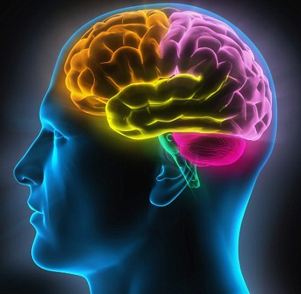

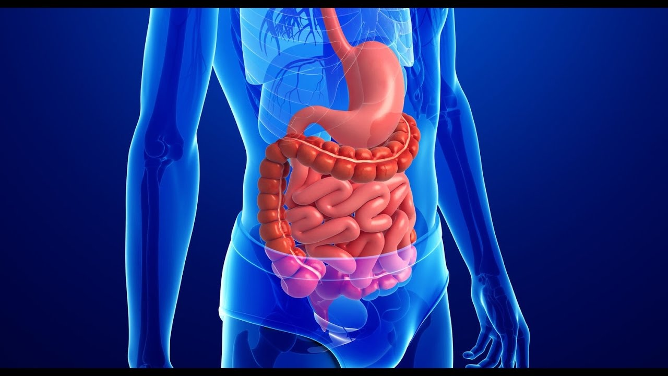

Заняття 3
ТЕМА: Регуляція травлення
МЕТА: ознайомитись з принципом роботи нервово – гуморальної регуляції системи травлення; дати характеристику регуляції соковиділення; перистальтики, всмоктування; довести, що регуляція травлення є складним процесом, в якому задіяно всі регуляторні системи.

ЗАВДАННЯ:
- опанувати теоретичний матеріал даного заняття;
- ознайомитися з презентацією та відеоматеріалами до заняття;
- з метою закріплення отриманих знань з даної теми, виконати тестові та творчі завдання, обравши за бажанням відповідний рівень складності;

ТЕОРЕТИЧНИЙ МАТЕРІАЛ

Доктор медичних наук, психіатр в Массачусетському університеті і Гарвардській медичній школі Емілі Дінс каже, що шлунок і мозок — органи, що «спілкуються» один з одним. Експерименти, зокрема, показують, що при стресі тут же відбуваються негативні зміни в шлунково-кишковій мікрофлорі. І, навпаки, проблеми зі шлунком ведуть до депресії і різкого зниження вироблення серотоніну, так званого гормону щастя. Виявляється, кишечник і мозок пов'язують 260 мільйонів нейронів, а багато кишкових бактерій виробляють нейромедіатори і спілкуються з мозком через блукаючий нерв.

Як відбувається регуляція травлення?
Ознайомившись з будовою та функціями травної системи, ти, напевно, замислився, як же здійснюється узгоджена робота цього складного механізму. Що забезпечує жування, ковтання, перистальтику, виділення різних секретів, всмоктування і, нарешті, дефекацію?
Як і будь-яка інша фізіологічна система, травна керується електрофізіологічними процесами нервової системи та хімічними впливами ендокринної й імунної систем.

Нервова регуляція
Безумовно-рефлекторна регуляція |  | Умовно - рефлекторна регуляція
Головний  мозок | Спинний  мозок | Кора півкуль головного мозку
Довгастий мозок (центри слиновиділення, ковтання, шлункового соковиділен-  ня) | Центр випорожнення

Слиновиділення
Безумовно-рефлекторна регуляція | Умовно - рефлекторна регуляція
Харчова грудочка (безумовний подразник) → язик → збудження смакових рецепторів → доцентрові імпульси → центр слиновиділення → реакція-відповідь → відцентрові імпульси → слинні залози → виділення секрету. | Послідовність процесів вмикає умовний подразник, яким можуть бути запах їжі, її гарний вигляд, звуки на кухні тощо, що діють через смакові кіркові центри.

Гуморальна регуляція здійснюється залозами внутрішньої секреції (гіпофізом, наднирниками), якими керує гіпоталамус. Саме в цьому відділі розміщуються центри голоду й насичення. Прикладами гуморальної регуляції є вплив вазопресину (гормон гіпофіза) на зворотне всмоктування води в товстому кишечнику, дія адреналіну (гормон наднирників), який гальмує слиновиділення. Гормони для гуморальної регуляції можуть утворювати й самі органи травлення. Так, клітини слизової оболонки шлунка й кишечнику секретують систему гормонів (гастрини, секретини), що впливають на соко-, жовчовиділення, а також на рухову активність шлунка й кишечнику.
Імунна регуляція здійснюється за участю апендикса, лімфатичних вузликів стінок травного каналу й самих секретів слини, шлункового соку, жовчі, кишкового соку.

Регуляція соковиділення в різних частинах шлунково-кишковорго тракту

Слиновиділення регулюється складною системою нейрогуморальних факторів. Вигляд їжі, її запах умовнорефлекторно спричиняють слиновиділення, що полегшує початок травного акту їжа, подразнюючи слизову оболонку рота, також сприяє слиновиділенню.
Процес жування, рухи щік, язика підсилюють слиновиділення. Екстрактивні речовини, що потрапили в кров крізь слизову оболонку рота, також активізують роботу слинних залоз. На слиновиділення впливають емоції, під впливом яких воно може або починатися, або припинятися.
І. П. Павлов уперше застосував фістульний метод дослідження, який дав можливість вивчати секрецію різних відділів травного тракту, зокрема слинних залоз, на здоровій тварині.
Фістула - сполучення порожнини будь-якого органа з навколишнім середовищем. Через фістулу виділяється та чи інша рідина, що утворюється в цьому органі.
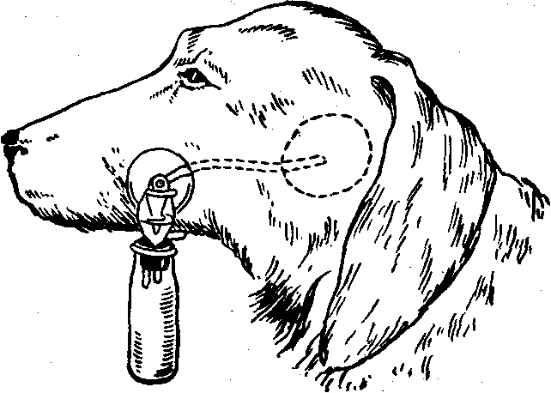

Регуляція ковтання.
Коли грудка пережованої і змоченої слиною їжі потрапляє на корінь язика, вона подразнює рецептори, і виникає ковтання: надгортанний хрящ опускається і закриває вхід у носоглотку. Їжа з глотки надходить у стравохід. На момент ковтання дихання припиняється. Ковтання, яке почалося, ми не можемо призупинити. Рухи м’язів ротової порожнини довільні, але як тільки їжа перейде за надгортанний хрящ, людина не може управляти роботою гладких м’язів, у владу яких потрапляє харчова грудка.
Шлункове соковиділення
Шлункове соковиділення залежить від виду їжі. На білкову їжу виділяється більше соляної кислоти і пепсину. Рослинна їжа знижує активність шлункового соку. Діяльність шлунка регулюється нервовими і гуморальними факторами. Велике значення має умовнорефлекторне соковиділення. Розмови про їжу, вигляд, запах смачної їжі збуджують не тільки слиновиділення, а й роботу залоз шлунка, є харчовими умовними подразниками. Імпульси із слизових оболонок рота, глотки, стравоходу, що надходять у довгастий мозок, також збуджують соковиділення. Робота шлунка різко посилюється при безпосередньому контакті їжі з його стінками. Активізується секреторна і рухова функції шлунка. Взагалі слід підкреслити особливий зв'язок рухів і секреції: секреторна функція підсилюється руховою і навпаки.
Шлункову секрецію регулює безпосередньо вегетативна нервова система, збудження парасимпатичного відділу якої стимулює її, а симпатичної - гальмує та пригнічує. Безумовним подразником вироблення шлункового соку є потрапляння харчової кашки до шлунка.
Людині притаманна безліч умовних подразників шлункової секреції: запах, вигляд страви, гарно сервірований стіл, стукіт ножів і виделок, розмови про їжу... Реагують усі чутливі рецептори - нюхові, зорові, слухові. Працює навіть пам'ять: при згадуванні голодного про їжу шлунок починає виробляти секрет. На ґрунті цих умовних подразників починається шлункова секреція і виробляється так званий апетитний, або запальний сік, що готує шлунок до споживання їжі.
Є гормони, що також стимулюють діяльність залоз шлунка. Два з них виробляють певні клітини самої слизової оболонки шлунка, інші - щитовидної залози та кіркової частини надниркових залоз.

Регуляція діяльності підшлункової залози
Секреція підшлункової залози регулюється нервовою системою і гуморально. Тут мають значення умовнорефлекторні реакції, подразнення слизових оболонок рота, стравоходу, шлунка, акти жування, ковтання.
Під дією соляної кислоти, що потрапляє в дванадцятипалу кишку з харчовою масою, у стінці кишки продукується гормон секретин, який з кров'ю виноситься у підшлункову залозу, збуджуючи її діяльність. На роботу підшлункової залози впливають проміжні продукти білкового і жирового обмінів, які потрапили в кров. Підшлунковий сік виділяється протягом 3-14 год за добу (залежно від виду їжі).
Регуляція проценсів всмоктування в кишківнику
В дослідах на тваринах встановлено, що роздратування різних структур мозку - кори великих півкуль, гіпоталамуса, лімбічної системи, ретикулярної формації, підкіркових вузлів - може викликати зміну усмоктування слизовою оболонкою кишечника амінокислот, моносахаридів, жирів, солей, води.
Гуморальна регуляція всмоктування здійснюється кількома залозами внутрішньої секреції: гіпофізом, наднирковими, острівцевим апаратом підшлункової залози, щитовидної і паращитовидної залозами.
Акт дефекації - частково довільний, частково мимовільний. Мимовільний компонент акта дефекації регулюється центром, локалізованим в попереково-крижових сегментах спинного мозку. Довільний контроль здійснюється за участю вищих відділів центральної нервової системи, у тому числі кори великих півкуль. Звичний ритм дефекації визначається комплексом умовних і безумовних рефлекторних впливів.

Отже, робота системи травлення постійно перебуває під контролем нервової і гуморальної систем регуляції. Нервова регуляція здійснюється за рахунок рефлексів за участю головного та спинного мозку. Регулюють діяльність системи травлення і її власні нервові сплетіння, що розташовані між шарами м’язів у стінках шлунка і кишечнику. У гуморальній регуляції беруть участь як ендокринні залози організму, так і власна ендокринна система шлунково-кишкового тракту. У більшості його відділів розташовані ендокринні клітини, які продукують гормони.

Цікаву інформацію по даній темі можна віднайти тут -https://www.funnyanatomy.in.ua/
Опанувавши теоретичний матеріал, переходь до тестів!

